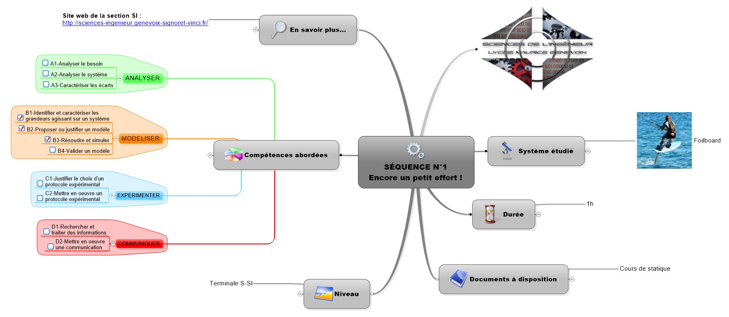TD : ÉTUDE STATIQUE D’UN FOILBOARD
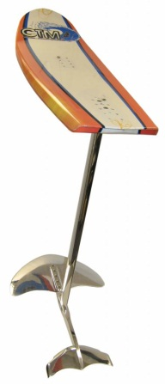
Mise en situation :
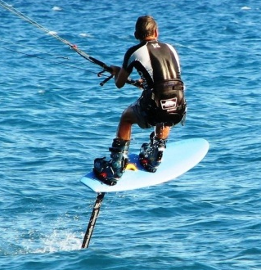
A l’image des ailes d’un avion, le foil (voir photos ci-contre) crée une action mécanique permettant de décoller de la surface de l’eau. En effet, avec une vitesse suffisante l’action de l’eau sur le foil qui est immergé permet de maintenir un système au-dessus de la surface de l’eau. Dans le domaine des sports nautiques, la perte de contact avec la surface l’eau a de nombreux avantages.

Problèmes techniques :

On désire déterminer l’action mécanique que génère le déplacement du foil dans l’eau lors de la pratique du « Foilboard » à vitesse constante du bateau.

Hypothèses :

- Etude réduite à une étude plane (A ; x ; y ).
- Etude statique dans la position du schéma (possible car translation à vitesse constante).
- Les différents éléments sont considérés comme des solides indéformables.

Données :

- La corde a une inclinaison de 28° par rapport à l’horizontale.
- La masse de l’ensemble : planche + foil + femme + vêtements mouillés est de 80 Kg.
- Le centre de gravité de l’ensemble est le point B.
- Coordonnées des vecteurs pour le positionnement des points : voir photo page suivante
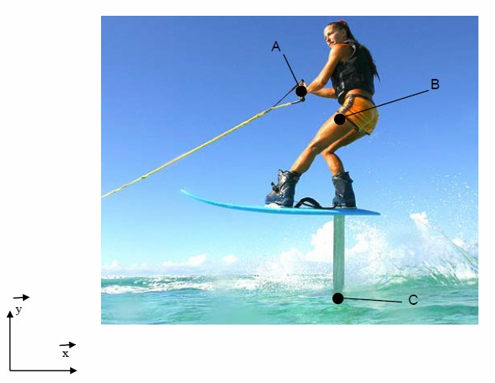
$$\vec{AB}=\left(\begin{matrix}336 \\ -288 \\ 0\end{matrix}\right) \vec{BC}=\left(\begin{matrix}-96 \\ -1500 \\ 0\end{matrix}\right)$$

Travail demandé :

- Isoler l’ensemble {S} = {foil + planche + femme} et faire le bilan des actions mécaniques qui agissent sur cet ensemble S.

- Appliquer le principe fondamental de la dynamique.

- Résoudre les équations et déterminer totalement l’action de l’eau sur le foil.

- Identifier la composante relative à la traînée et la composante relative à la portance.

